Домашнее задание для группы №8
на тему: «Профессии» с 18.05 по 22.05.2020
Развитие речи.
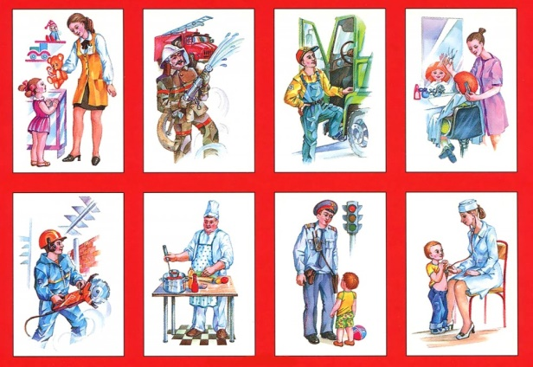Побеседовать с ребёнком о разных профессиях (как они называются и для чего нужны разные профессии). Спросить ребенка, какие профессии он знает, кем бы он хотел стать, когда вырастет. Рассказать ребёнку о профессии родителей и близких, какую работу они выполняют и т.д.
Речевая игра «Закончи предложение»
Повар варит (что?) - суп.
Врач лечит (кого?) - ....
Водитель водит (что?) - ....
Портниха шьет (что?) - ....
Учитель учит (кого?) - ....
Продавец продает (что?) - ....
Игра - соревнование «Подбери признак»
Считаем, кто больше подберет слов.
Летчик (какой?) - храбрый, смелый, умный, внимательный....
Продавец (какой?) - вежливый, аккуратный, добрый....
Водитель (какой?) - внимательный, осторожный....
Учитель (какой?) - строгий, умный, добрый...
(парикмахер, повар, врач, милиционер).
Чтение художественной литературы.
1.С. Михалков «Дядя Степа»
2 К. Чуковский «Доктор Айболит».
3.Б.Заходер «Строители».

Ознакомление с окружающим.
Рассматривание иллюстраций, альбомов на тему «Профессии». Расширять и обогащать представления детей о профессиях, орудиях труда, трудовых действиях.
Найди ошибку»
Врач варит суп.
Повар водит машину.
Учитель подстригает волосы.
Портниха лечит людей.
Полицейский взвешивает продукты.
Парикмахер лечит людей.
Выучи стихотворение.
Повар
Дайте повару продукты:
Мясо птицы, сухофрукты,
Рис, картофель…
И тогда
Ждёт вас вкусная еда.

Лепка «Повар». Аппликация «Врач»
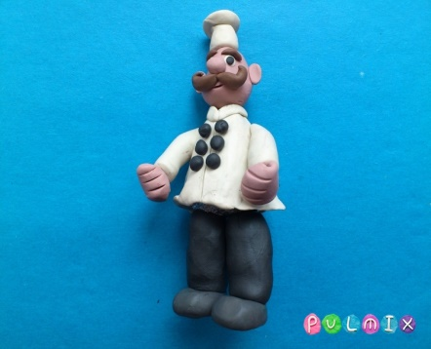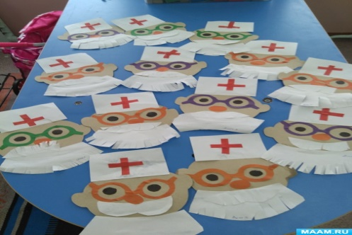

Рисование «Фартук». Конструирование «Аптечка для врача».

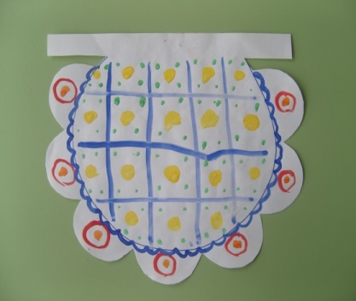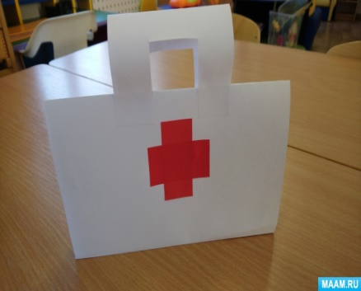

Математика.

